ŠPORTNI DAN – ORIENTACIJA

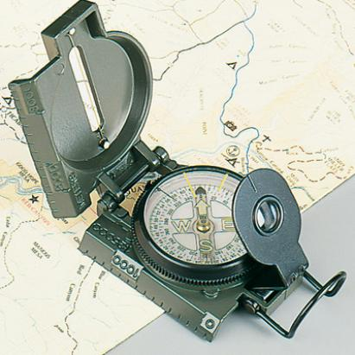
Cilji:
- Z dalj časa trajajočo aktivnostjo razvijati vztrajnost in vzdržljivost;
- Spoznati nekatera teoretična znanja o orientaciji;
- Praktična vadba orientacije v naravi;
- Privajanje na sodelovanje in pomoč;

Urnik:
7.30 Zbor v telovadnici, podelitev diplom za atletski mnogoboj
7.35 Orientacija v naravi – kratko predavanje in opis proge
8.35 Malica
9.00 Začetek orientacijskega tekmovanja in vmesnih dejavnosti
11.30 Zaključek orientacijskega tekmovanja, razglasitev rezultatov in podelitev priznanj kosilo
12.05 Dejavnosti z razredniki
12.55 Odhod domov

Varnost:
- Kontrolne točke so na mestih, ki vodijo progo po terenu, kjer ni glavnih cest. Predvidena trasa orientacijskega teka ne prečka nobene glavne ceste.
- Učenci tekmujejo v skupinah in si medsebojno pomagajo. Od skupine se ne oddaljujejo.
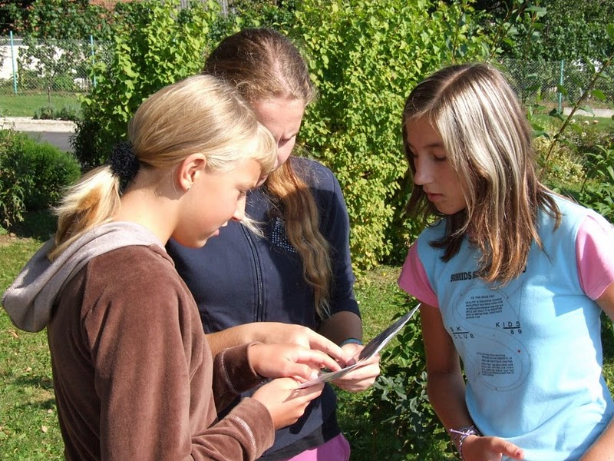
- Na nekaterih kontrolnih točkah so učitelji.
- Učenci imajo za lažjo orientacijo karto.
- Proga je dobro vidna.
- Proga je speljana v okolici šole.
- Ustrezna oblačila in obutev.
- Učenci 6. razreda opravijo pohod v spremstvu učitelja.

Spremne dejavnosti:
- Nogomet, rokomet, košarka, badminton, tee-ball…
Dodatne dejavnosti učenci pripravijo sami ob pomoči učiteljev.

Propozicije:
Ekipo sestavlja 4 - 5 učencev in/ali učenk. Ekipe si učenci sestavijo sami in morajo biti po spolu mešane, lahko pa so mešane tudi glede na razred.
Tekmovalci morajo imeti obvezno dolge hlače, predlagam pohodne čevlje (športni, treking, planinski ali pohodni čevlji). Obvezno si vzemite tudi pijačo. Ekipe štartajo na 5 - 7 minut, odvisno od števila ekip. Učenci, ki so opravičeni od športne vzgoje, prav tako pridejo v šolo in pomagajo pri izvedbi tekmovanja in spremnih dejavnosti. Nošenje telefona je prepovedano, ekipo s telefonom na progi se izloči in tekmovanja. Prepovedano je tudi obiskovanje domov in oddaljevanje od ekipe.
Rezultat = 250 + točke – čas (min).
Za vajo, si učenci na spletu poglejte Google zemljevid (preklopi na pogled Zemlja spodaj levo) in se skušajte malo orientirati po bližnji okolici.

